Permanences et Animations à l’ Espace documentaire du CRSB

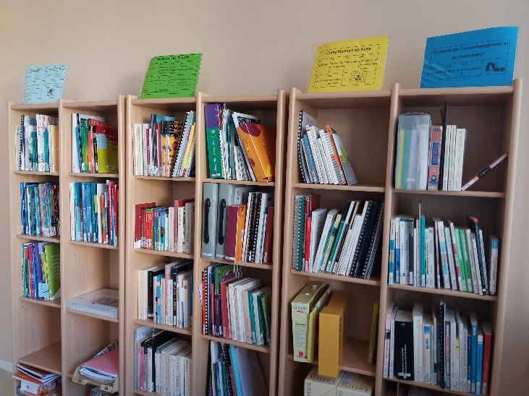
Accueil de 9h00 à 11h tous les 2e mercredi matin du mois

  - Mercredi 10 octobre 2018
  - Mercredi 14 Novembre 2018
  - Mercredi 12 Décembre 2018

Cette permanence a pour objectifs de:
- Découvrir le fonds documentaire du CRSB et de s’inscrire pour emprunter
- Echanger sur vos pratiques en tant qu’intervenant
- Proposer des animations autour de thématiques
……..Programme à venir !

